# Huisartsenzorg in het Brussels Gewest: beschikbaarheid en geografische toegankelijkheid op lokaal niveau - Samenvatting

# Inleiding

De huisarts speelt een centrale rol in een toegankelijke eerstelijnszorg. Het is dan ook van primordiaal belang dat elke burger vlot toegang heeft tot huisartsenzorg. Hiervoor zijn onder meer voldoende huisartsen nodig en een goede geografische spreiding zodat er overal een goede toegang is tot huisartsenzorg.

De doelstelling van deze studie is om een beschrijving te geven van het huidige aanbod aan huisartsenzorg in het Brussels Gewest en de zones te identificeren met een minder goede geografische toegankelijkheid aan de hand van verschillende scenario's. We houden hierbij rekening met de zorgnoden van de lokale Brusselse bevolking. Doordat we zelf bijkomende gegevens verzameld hebben bij de actieve Brusselse huisartsen, konden we het aanbod aan huisartsenzorg gedetailleerd in kaart brengen in termen van het aantal uren dat elke Brusselse huisarts beschikbaar is voor patiënten. Dit gebeurde in samenwerking met de twee Brusselse huisartsenverenigingen, het BHAK (Brusselse Huisartsenvereniging vzw) en het FAMGB-FBHAV (Federatie van de Brusselse Huisartsen Verenigingen - "la Fédération des Associations des Médecins Généralistes de Bruxelles"). Door middel van geavanceerde geografische analyses werd voor elke Brusselaar berekend tot hoeveel consultaties per jaar hij of zij toegang heeft in een straal van 600m vogelvlucht rond de woonplaats.

Kennis over het lokale aanbod aan huisartsenzorg is nodig wanneer men wijkgerichte zorg wenst te organiseren, waarbij het welzijns- en gezondheidsaanbod zo dicht mogelijk bij de lokale behoeften wordt georganiseerd. Wijkgerichte zorg is het speerpunt van het geïntegreerd welzijns- en gezondheidsplan (GWGP) van de Brusselse overheid[1].

De huisarts, die een centrale rol speelt binnen de eerstelijnszorg, moet dan ook goed toegankelijk zijn. Een goede geografische bereikbaarheid is hierbij een cruciaal element. Het is niet de bedoeling om de inwoners te verplichten om gebruik te maken van de diensten die beschikbaar zijn in de buurt, maar wel om te garanderen dat alle Brusselaars toegang hebben tot een toereikend aanbod van diensten in hun buurt.

In het Brussels Gewest kan er, ter vervanging van Impulseo I, sinds februari 2022 een subsidie worden aangevraagd voor de oprichting van een nieuwe multidisciplinaire praktijk die aan bepaalde voorwaarden voldoet. Dat kan ook in zones zonder een huisartsentekort, maar het bedrag is hoger wanneer de multidisciplinaire praktijk gevestigd wordt in een wijk met een tekort aan huisartsen[2]. Daarnaast werd de tegemoetkoming voor jonge huisartsen beperkt tot huisartsen die zich willen installeren in een wijk met een huisartsentekort in het Brussels Gewest en aan een aantal criteria voldoen.

# Wetenschappelijk kader

*Hoe bepalen huisartsen waar ze zich gaan vestigen?* Hoewel het vaak een heel persoonlijke en complexe keuze is, spelen een reeks gekende factoren mee in de keuze van de huisarts om zich ergens te vestigen (Ono, 2014, Polton 2021 en Dulbea). Naast persoonlijke factoren (bijvoorbeeld de plaats van opgroeien & het sociale netwerk), spelen ook de aantrekkelijkheid van de toekomstige leefomgeving (woonomgeving, scholen, culturele activiteiten, …), de toekomstige werkomstandigheden (werk-privé balans, netwerk van collega's, overdracht patiëntenbestand) en financiële aspecten (type betalingswijze) mee.

*Hoe bepalen mensen bij welke huisarts ze gaan?* Ook hier spelen verschillende factoren mee. Voor velen is het belangrijk dat de huisartsenpraktijk dicht van huis gelegen is. Op de tweede plaats, komt het gemak van het maken van een afspraak en vervolgens de kwaliteit van de geleverde zorg. Wanneer mensen verhuizen, blijven sommigen toch bij hun oorspronkelijke huisarts omwille van de opgebouwde vertrouwensband, zelfs wanneer dat een afstand inhoudt die ze op het moment van de initiële keuze overdreven zouden hebben gevonden.

Welke afstand tot een huisarts voor iemand aanvaardbaar is, hangt samen met andere factoren en wordt bovendien zeer persoonlijk ingevuld. Zo wordt een afstand pas een probleem als die bijvoorbeeld samenhangt met veel professionele verplichtingen of een niet-flexibel of onvoorspelbaar werkrooster, met veel huishoudelijke verplichtingen, weinig vervoersmogelijkheden enz. De afstand tot een huisarts die mensen bereid zijn af te leggen hangt ook af van de "dagelijkse leefomgeving". Wanneer mensen bijvoorbeeld gewoon zijn om te pendelen voor het werk, familie of hobby's, of wanneer ze verschillende leefomgevingen kennen door verhuizingen kan het eenvoudiger zijn om ook in die buurten of langs die routes zorg te zoeken.

*Hoe kunnen we een goede toegang tot zorg definiëren?* Het onderzoeken van de geografische bereikbaarheid van huisartsenzorg past binnen het bredere doel om een goede toegankelijkheid tot zorg te kunnen verzekeren voor de burgers. De term 'toegankelijkheid' van zorg wordt echter op verschillende manieren ingevuld. Penchansky en Thomas (1981) maakten een -veelgebruikt- overzicht van de verschillende interpretaties. Voor een toegankelijke huisartsenzorg, is er volgens hen, een goede overeenstemming nodig tussen vraag en aanbod op vlak van de *beschikbaarheid (het aanbod aan zorgverleners)*, de *bereikbaarheid (de afstand, tijd en kostprijs van transportmogelijkheden)*, de *accommodatie (afspraaksysteem, openingsuren,…)*, de *betaalbaarheid* en de *aanvaardbaarheid (attitudes en percepties van cliënten naar zorgverleners en instellingen en omgekeerd)*. Deze studie focust op de beschikbaarheid en de geografische toegankelijkheid van huisartsenzorg. Het is belangrijk om in het achterhoofd te houden dat nog andere factoren de toegankelijkheid mee beïnvloeden.

# 3.Beschrijving van de Brusselse context

Het Brussels Gewest verschilt op meerdere vlakken van de twee andere Belgische Gewesten. Zo kent het Gewest een sterke demografische groei, een jonge bevolking, een groot deel van de bevolking dat zich in (kans)armoede bevindt en een groot aandeel van de bevolking met een buitenlandse nationaliteit. Daarnaast zijn er ook realiteiten die moeilijk te becijferen zijn, zoals de sterke aanwezigheid van mensen zonder wettelijk verblijf, kotstudenten, toeristen,… die allen ook nood (kunnen) hebben aan medische zorg.

In het Brussels Gewest zijn bepaalde zones veel dichter bevolkt dan andere. Zo ligt de bevolkingsdichtheid ongeveer twaalf keer hoger in Sint-Joost-ten-Node (met 23 234 inw./km² de dichtst bevolkte gemeente van het hele land) dan in Watermaal-Bosvoorde (met 1 942 inw./km² de minst dichtbevolkte gemeente in het Gewest). Wanneer we verder inzoomen, is de bevolkingsdichtheid het grootst in de statistische sectoren van de eerste kroon. Ook verschillen de socio-economische levensomstandigheden enorm binnen het Brussels Hoofdstedelijk Gewest. De arme sikkel in het westelijke deel van de eerste kroon springt er vaak in negatieve zin uit. Dit zijn de 19e -eeuwse arbeidersbuurten die nu bevolkt worden door een voornamelijk kansarme bevolking. De buurten vormen een sikkel rond het stadscentrum, van het zuiden over het westen tot het noorden, of met andere woorden van het lage gedeelte van Vorst tot Sint-Joost-ten-Node.

Aangezien socio-economische factoren sterk de gezondheid kunnen beïnvloeden, verschilt ook de prevalentie van aandoeningen sterk tussen buurten van het Brussels Gewest. Bijvoorbeeld van diabetes weten we dat er een duidelijke sociale gradiënt bestaat, waarbij de prevalentie hoger is naarmate de persoon tot een lagere inkomensgroep behoort (Observatorium voor Gezondheid en Welzijn, 2019). Deze sociale verschillen in diabetes uiten zich ook ruimtelijk. Zo zien we dat diabetes vaker voorkomt in armere delen van het Brussels Gewest, zoals in Anderlecht, Molenbeek, Koekelberg, delen van Schaarbeek en Brussel-Stad en in buurten waar veel sociale huisvesting is, bijvoorbeeld in Watermaal-Bosvoorde. De arme sikkel manifesteert zich duidelijk met uitzondering van de buurten die onderhevig zijn aan gentrificatie zoals de sector -Groendreef-Vergotedok.

**Het is belangrijk om met deze ruimtelijke verschillen rekening houden wanneer we de zorgnoden van de bevolking proberen in te schatten bij de berekening van huisartsenzorg en eventuele tekorten.**

# 4. Het aanbod aan klassieke huisartsenzorg in het Brussels Gewest

### De dataverzameling

De dataverzameling werd uitgewerkt samen met de twee Brusselse huisartsenverenigingen, de BHAK en het FAMGB. De bedoeling was om een exhaustief kadaster op te stellen. Iedereen die in april 2023 op de ledenlijst stond van de huisartsenkringen, werden via de kringen uitgenodigd om een korte online vragenlijst (ongeveer 7 minuten) via limesurvey in te vullen.

Eerst werd gevraagd om een aantal kenmerken weer te geven over de praktijk(en) waarin de huisarts werkt, waaronder het werkadres. Dit is cruciale informatie aangezien er zonder het werkadres(sen) geen geografische analyses kunnen worden gemaakt. Ook werden enkele vragen opgenomen om een inschatting te kunnen maken over de hoeveelheid en de opdeling van de werklast van huisartsen, het praktijktype, betalingssysteem, talenkennis, de wens om te stoppen en het bestaan van een eventuele patiëntenstop.

De huisartsen die na enkele herinneringen, nog steeds niet hadden geantwoord op de limesurvey, werden opgebeld met de vraag om alsnog de vragenlijst via de online applicatie in te vullen of deze direct te laten invullen via de telefoon. Voor de leden van het FAMGB werd hiervoor een beroep gedaan op een externe partner, namelijk Sonecom. De resterende leden van het BHAK werden telefonisch gecontacteerd door hun eigen secretariaat, met de vraag om de limesurvey alsnog in te vullen. Voor de huisartsen die op geen van beide manieren konden worden bereikt, kon een deel van de informatie gehaald worden uit de administratieve databanken van de huisartsenkringen, zoals die op dat moment gekend was. Dit houdt wel in dat er geen controle is kunnen gebeuren op de werkadressen en dat bepaalde informatie (over werklast, patiëntenstop, stoppen als huisarts, …) voor deze huisartsen ontbreekt.

Voor iets meer dan de helft (54,7%) van de huisartsen -voor de datacleaning- hebben we ge-updatet en volledige gegevens via de dataverzameling. Zo namen er 41,4% van de huisartsen deel aan de limesurvey en konden nog een 13,4% via telefoon bereikt worden. Voor de andere kleine helft van de Brusselse huisartsen werd de informatie gehaald uit de administratieve databanken van beide huisartsenverenigingen.

### Aantal actieve Brusselse huisartsen en lokalisatie

Na een zeer grondige datacleaning**, identificeerden we 1656 actieve huisartsen, met minstens 1 werkadres van een klassieke huisartsenpraktijk in het Brussels Hoofdstedelijk Gewest en die lid zijn van de BHAK en/of het FAMGB.**

Onderstaande kaart toont de densiteit van de actieve huisartsen in het Brussels Hoofdstedelijk Gewest, die lid zijn van het BHAK en/of het FAMGB. Een actieve huisarts werd gewogen naargelang het aantal contacten (consultaties en huisbezoeken) dat hij of zij beschikbaar is voor patiënten. Hoe donkerder de kleur hoe groter het aanbod aan huisartsenzorg (consultaties en huisbezoeken) per vierkante kilometer.

De meeste huisartsenzorg is beschikbaar in die gebieden die ook het dichtst bevolkt zijn, namelijk in de eerste kroon. Een hoge densiteit aan huisartsenzorg is te vinden in Sint-Gillis, in het oosten van Molenbeek en in het westen van Schaarbeek. Sommige dichtbevolkte gebieden hebben daarentegen geen hoge densiteit van huisartsen, bijvoorbeeld Kuregem en de Matongue. De zones waar maar heel weinig personen wonen (minder dan 50 inwoners per statistische sector), worden niet ingekleurd op de kaart om het beeld niet verkeerdelijk te beïnvloeden.

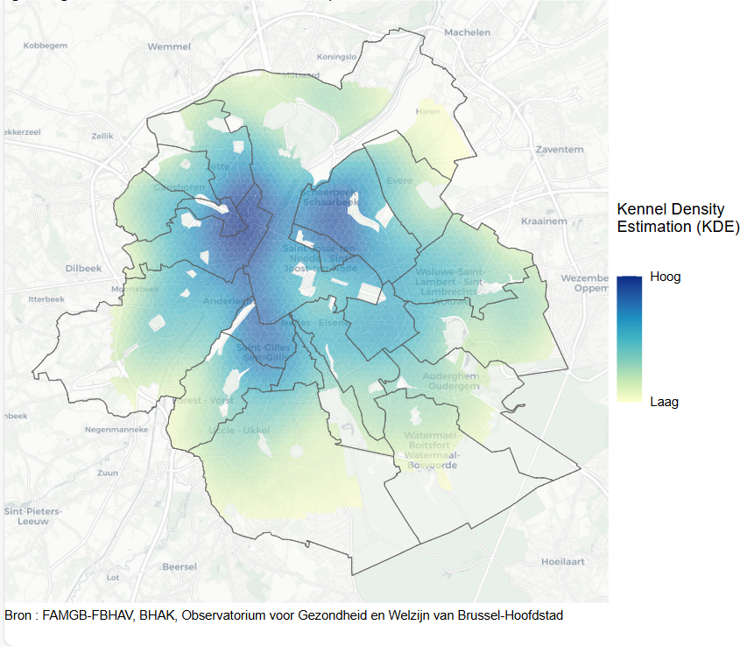

### Demografisch profiel huisartsen en de lokale verschillen hierin

Het is heel duidelijk dat **vrouwen oververtegenwoordigd zijn in de jongste leeftijdscategorieën** van huisartsen tot 54 jaar (met een aandeel dat ligt tussen de 61% en de 70%) en mannen in de oudere leeftijdscategorieën vanaf 64 jaar (met aandelen tussen de 68% en de 84%). De gemiddelde leeftijd van de artsen in het Brussels Gewest verschilt sterk tussen buurten (kaart in het dossier).

De artsen die actief zijn in de arme sikkel zijn doorgaans jonger (gemiddelde leeftijd minder dan 44,5 jaar). In het zuidoostelijke kwadrant daarentegen bedraagt de gemiddelde leeftijd in bepaalde welzijns- en gezondheidswijken meer dan 51 jaar. De twee welzijns- en gezondheidswijken ten oosten van Sint-Pieters-Woluwe en Sint-Lambrechts-Woluwe vormen hierop dan weer een uitzondering met een relatief lage gemiddelde leeftijd (minder dan 47 jaar). Het aandeel consultaties – berekend op basis van de consultatie-uren – die werd gehouden door artsen van 65 jaar en ouder verschilt per welzijns- en gezondheidswijk. Zo zien we dat het aandeel huisartsenzorg door oudere artsen laag is (minder dan 15%) in de arme sikkel. **In het zuidoostelijke kwadrant daarentegen wordt een groter aandeel huisartsenzorg ingevuld door artsen van 65 jaar of ouder, behalve in het oosten van Sint-Pieters-Woluwe en in Watermaal-Bosvoorde.** In sommige welzijns- en gezondheidswijken in Ukkel wordt meer dan een derde van de huisartsenzorg ingevuld door deze oudere artsen. Dit kan in de toekomst een impact hebben als oudere huisartsen hun activiteit stopzetten.

### Aantal praktijken en kenmerken

De meerderheid van de artsen (89,7%) is werkzaam in 1 klassieke praktijk. Ongeveer 10% ziet patiënten in 2 klassieke praktijken en het zijn slechts enkelingen die 3 of 4 klassieke praktijken combineren. Het aantal praktijken verschilt niet naar leeftijd. Ter herinnering, artsen kunnen wel naast de "klassieke huisartsenzorg" nog andere activiteiten opnemen als huisarts (zoals werken voor ONE, als schoolarts, …) en dus nog bijkomende werkadressen hebben die we niet opnamen in dit kadaster.

In totaal werden er **945 verschillende "klassieke" praktijken** geïdentificeerd in het Brussels Gewest, waar huisartsen ofwel individueel werken of met meerdere huisartsen samen. De identificatie van de praktijken gebeurt op basis van het werkadres, zo weten we of er 1 of meerdere huisartsen op dat adres geregistreerd zijn. Van de 945 praktijken, worden 566 praktijken als een individuele praktijk gedefinieerd na correcties (zie rapport voor details). Op 143 plaatsen bevinden zich monodisciplinaire praktijken, waar twee of meerdere huisartsen samenwerken. Ten slotte zijn er in het Brussels Gewest ook nog 236 multidisciplinaire praktijken, dit zijn praktijken waar verschillende type zorgverleners samenwerken met de huisarts(en), waaronder de medische huizen.

**Deze verschillende praktijktypes zijn niet gelijkmatig verdeeld** over het Brusselse grondgebied**.** In het zuidoosten van de eerste kroon (grens Sint-Gillis - Elsene, Etterbeek en het westen van Sint-Lambrechts-Woluwe) en in de buurt van Koekelberg vinden we de meeste individuele praktijken. De dichtheidskaart van de multidisciplinaire groepspraktijken toont een quasi tegenovergesteld beeld en toont de hoogste dichtheid in de arme sikkel. De dichtheid van monodisciplinaire groepspraktijken is minder geografisch gebonden, maar ligt toch wat hoger in Molenbeek en Schaarbeek.

Huisartsen kunnen **twee types** **betalingssystemen** hanteren voor hun patiënten. Enerzijds kunnen huisartsen een forfaitair betalingssysteem gebruiken waarbij de mutualiteit rechtstreeks een maandelijks 'forfait' overmaakt aan de praktijk van de patiënt, onafhankelijk of de patiënt die maand langskwam voor een consultatie (21% van de huisartsen). Het grootste deel van de huisartsen wordt echter per prestatie betaald (79%). Huisartsen die met een forfaitair betalingssysteem werken, bevinden zich hoofdzakelijk in de arme sikkel, met enigszins de omgeving van Tour & Taxis als uitzondering.

### Talen waarin de patiënt kan worden geholpen

Met uitzondering van enkelingen, kunnen alle actieve huisartsen die werkzaam zijn in het Brussels Gewest een consultatie voeren in het Frans (99,6%). De tweede taal die artsen het meest kunnen hanteren is het Engels (60% van alle actieve huisartsen), gevolgd door het Nederlands (31%). Vervolgens kunnen 11% van de actieve huisartsen hun patiënten helpen in het Arabisch en 10% kan dat in het Spaans. Italiaans, Duits, Portugees en Turks wordt door 2 à 4% van de artsen gesproken.

Dan zijn er ook nog 16,5% huisartsen die nog een andere taal opgaven waarbij het Berbers, Roemeens, Grieks, Vietnamees & Lingala het vaakst voorkwamen maar ook nog een hele reeks andere (Afrikaanse) talen. Verschillende artsen gaven ook aan dat met behulp van een tolk of google translate patiënten kunnen geholpen worden in talen die de arts niet noodzakelijk beheert. In het rapport staan er kaarten die aangeven waar de patiënt terecht kan in het Brussels Gewest voor zorg in het Frans, Nederlands, Engels of Arabisch.

### Hoeveel uur werkt de huisarts?

De **totale gemiddelde werktijd** van Brusselse huisartsen, bedraagt 44,8u per gewone werkweek in 2023. De totale werktijd hangt samen met de leeftijd, dat zagen we ook in de vorige onderzoeken (Missinne & Luyten, 2018 ; Observatorium voor Gezondheid en Welzijn, 2022). In 2023 zijn het vooral de artsen tussen de 60-64 jaar die het meeste aantal uren werken wanneer we alle type taken samen beschouwen, namelijk 53 u per gewone werkweek . Hoeveel uur huisartsen van een bepaalde leeftijdsgroep in totaal werken, hangt wel af van het type praktijk en het gehanteerde betalingssysteem.

We bekeken ook hoe de huisarts zijn totale werktijd verdeelt tussen rechtstreekse interacties met patiënten (huisbezoeken en consultaties) en andere bijkomende medische en niet-medische taken. Zo krijgen we inzicht in het werkelijk aantal uren dat de huisartsen beschikbaar zijn voor **rechtstreekse interacties met de patiënt (tussen de 70-78% van hun totale werktijd**, behalve voor 75-plussers). De opdeling tussen medische en niet-medische taken geeft inzicht in welke mate taken eventueel kunnen worden gedelegeerd aan andere zorgverleners of ondersteunende medewerkers en voor welke taken hiervoor een medische of andere voorkennis vereist is. Op basis van deze cijfers kunnen we bij de berekeningen van de lokale huisartsentekorten (zie deel 5) de werkelijke beschikbaarheid van de huisarts (de beschikbare tijd voor patiëntencontacten) voor zijn patiënt in rekening brengen.

### Aanvaardt de huisarts nog nieuwe patiënten?

Wanneer huisartsen in een bepaalde zone een (gedeeltelijke) patiëntenstop hebben, kan dat ervoor zorgen dat de patiënt moeilijker toegang heeft tot huisartsenzorg in de buurt van zijn woning. Van de meerderheid van de huisartsen die deelnamen aan de bevraging weten we of ze nog vrijwillig nieuwe patiënten aanvaarden, geen nieuwe patiënten meer aanvaarden, of enkel een beperkt aantal patiënten aanvaarden dan wel enkel patiënten uit een duidelijk afgebakend geografisch gebied. De huisartsen konden ook nog een ander systeem voor het al dan niet opnemen van patiënten beschrijven in een open veld.

Indien een arts in meerdere praktijken werkt, werd voor elk van de praktijken aangegeven of er zich daar een (gedeeltelijke) patiëntenstop voor deed. Daarom bespreken we de resultaten hier in termen van het aandeel "gevallen" (de combinatie van een huisarts en een bepaalde praktijk). **In 38% van de gevallen gaf de arts aan wel nog vrijwillig nieuwe patiënten aan te nemen. In 15% van de gevallen gaf de huisarts aan geen nieuwe patiënten meer te aanvaarden en in 43% van de gevallen waren enkel nog een beperkt aantal patiënten welkom**. In ongeveer 5% van de gevallen gaf de huisarts nog een andere regeling aan, zoals bijvoorbeeld het werken met een wachtlijst, enkel patiënten toe laten voor een bepaalde specialisatie (bijvoorbeeld sportgeneeskunde) of enkel gezinsleden van bestaande patiënten.

De kaart hieronder geeft weer waar in het Brussels Gewest het grootste aandeel artsen een patiëntenstop hebben (kleurenschakeringen) en ook om hoeveel[3] artsen het gaat (grootte van de cirkels). **In sommige welzijns- en gezondheidswijken geeft meer dan een derde van de artsen aan een patiëntenstop te hanteren. Dat is het geval in het westen van Sint-Pieters-Woluwe, maar ook in het westen van Jette en Molenbeek.** Meer in het algemeen vinden we de laagste percentages van artsen met een patiëntenstop in het centrum (Vijfhoek) of in de arme sikkel (lager gelegen deel van Sint-Gillis, historisch Molenbeek, Laken). In de tweede kroon liggen deze cijfers hoger.

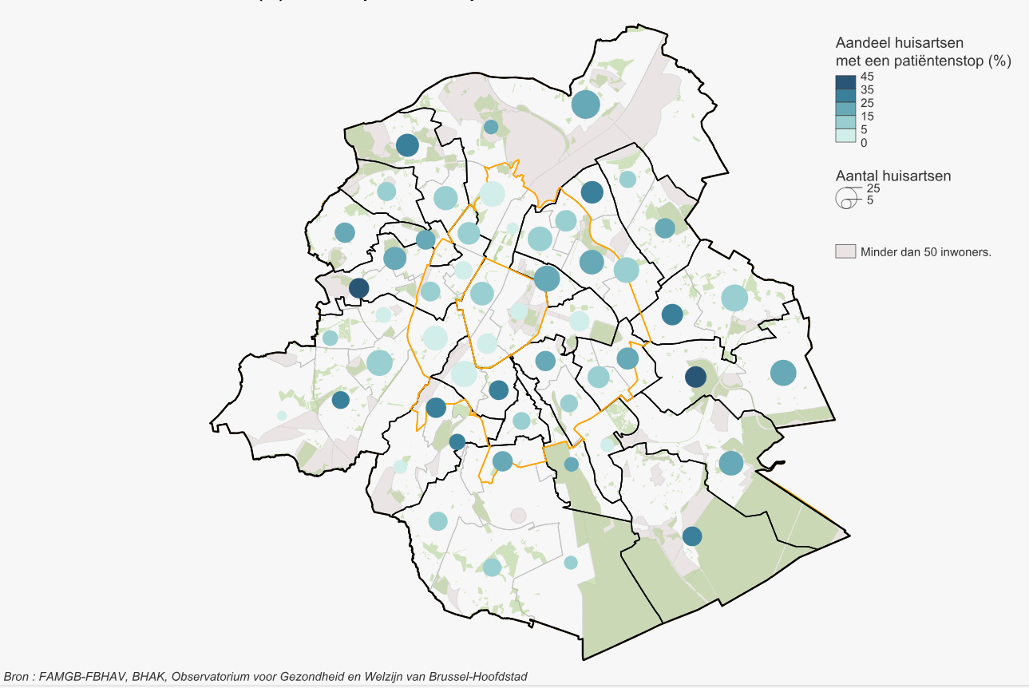

# 5. De zorgnoden van de Brusselaars

Om tekorten te kunnen berekenen, moeten we in eerste instantie zicht krijgen op de zorgnoden van alle zones die we wensen te evalueren. Hoeveel zorg een bepaalde groep nodig heeft (zorgnood), bijvoorbeeld de Brusselaars, hangt in eerste instantie samen met hun gezondheidstoestand, maar ook met hoe ze zelf hun eigen gezondheid of zorgnoden inschatten. Hierdoor is het kwantificeren van de exacte zorgnood op lokaal niveau moeilijk. Bovendien hebben de bestaande cijfers over de gezondheidstoestand hun gekende limieten en zijn ze niet beschikbaar op een voldoende laag geografisch niveau..

Daarom zijn wij aan de slag gegaan met de gegevens over de **consumptie van huisartsenzorg** om tot een **lokaleindicator** te komen van de **zorgnoden**. Dit is een belangrijke limiet die in het rapport ook uitgebreid wordt bediscussieerd. We weten immers dat heel wat inwoners van het Brussels Gewest gezondheidszorg moeten uitstellen, waardoor het zorggebruik de echte noden onderschat. Er bestaat echter tot op heden geen betere benadering van de zorgnood en we hebben cijfers nodig om zeer precieze geografische berekeningen te kunnen doen. Wel hebben we hiervoor getracht zo goed mogelijk te corrigeren. Immers, door de cijfers van alle Brusselaars te nemen bij de berekening van de gewichten (en die dan later toe te passen op de reële bevolking), worden lokale verschillen in mogelijke onderconsumptie uitgevlakt.

Aangezien (on)gezondheid sterk samenhangt met leeftijd en met de socio-economische levensomstandigheden, bekijken we eerst op basis van de terugbetalingsgegevens van het Intermutualistisch Agentschap hoeveel keer per jaar de Brusselse rechthebbenden gemiddeld naar de huisarts gaan, en hoe dat verschilt naar leeftijdsgroep en statuut van verhoogde tegemoetkoming (als proxy voor socio-economische kwetsbaarheid). We berekenen dan de verhouding van deze aantallen tot het regionale gemiddelde (3,9 consultaties per jaar) om wegingsfactoren te bekomen. Vervolgens wegen we de bevolking van elke statistische sector naargelang hun leeftijdssamenstelling en aandeel inwoners met een verhoogde tegemoetkoming. We passen ook nog een correctie tot zodat de aantallen overeenkomen met het aantal inwoners volgens het Rijksregister (aangezien niet elke Brusselaar die in het Rijksregister staat ook is opgenomen in de IMA-databank). Ook werd per gemeente een schatting van het aantal personen zonder papieren toegevoegd aan de bevolkingscijfers.

Net als bij de gemeenten verschilt de waarde van de gewogen bevolking in veel statistische sectoren niet wezenlijk van de waarde van de feitelijke ongewogen bevolking. 65% van de populatie woont inderdaad in een statistische sector waar de verhouding tussen de gewogen en niet-gewogen bevolking tussen de 95 en 105 ligt[4]. Toch zijn er enkele zones waarin de relatieve indicator van de zorgnoden substantieel afwijkt van 100 (kaart hieronder).

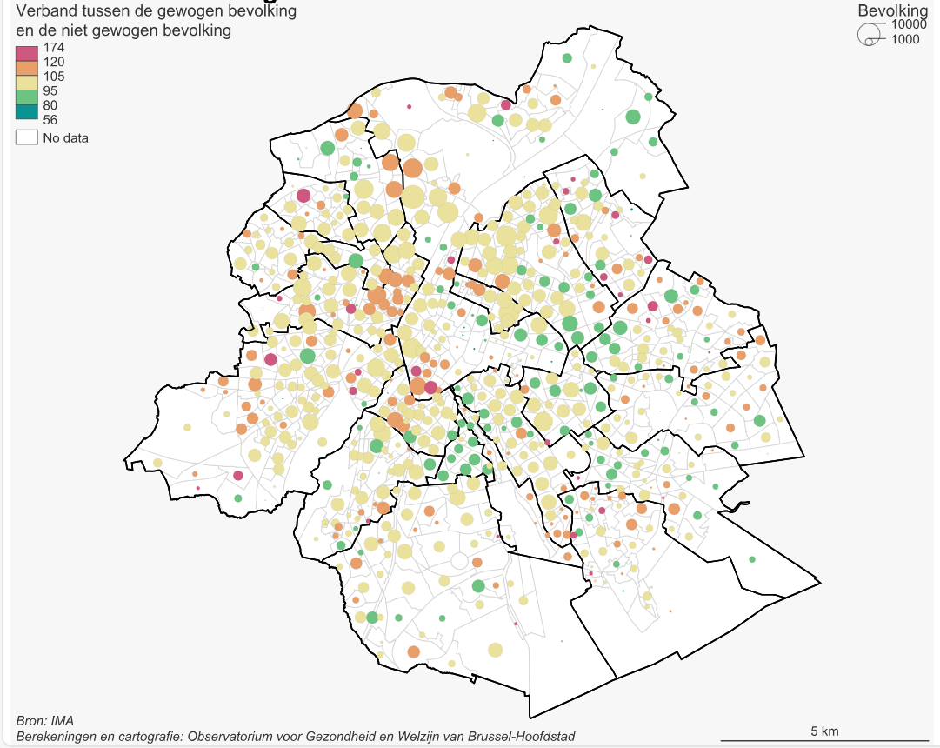

Ten slotte worden deze aantallen per statistische sector verder evenredig verdeeld over de kleinst mogelijke geografische eenheden die we bekomen door de opdeling in statistische sectoren bovenop de rastercellen van Statbel te leggen, die zullen toelaten om zeer gedetailleerde kaarten te maken (zie deel 7).

# 6. Hoe identificeren we zones met een minder goede geografische toegankelijkheid?

**Een plaatselijk tekort heeft niet enkel te maken met de afwezigheid van huisartsen in een bepaald gebied, maar wel met het aanbod dat ontoereikend is ten opzichte van de omvang van de zorgnoden of de lokale zorgvraag.** Het statistisch model houdt zowel rekening met de bereikbaarheid van de huisarts (een verafgelegen huisarts wordt beschouwd als minder bereikbaar) als met de beschikbaarheid van de huisartsen voor de bevolking in de buurt.

**Samengevat berekenen we op het kleinst mogelijke geografische niveau het aantal consultaties (huisbezoeken en consultaties in de praktijk) waartoe de inwoners toegang hebben per jaar, binnen een straal van 600 m rond hun woonplaats.** Wij gebruikten het 3SFCA model dat met een “floating catchment area” werkt, mits een aantal aanpassingen. Bij deze berekeningen moeten een heel methodologische keuzes worden gemaakt, dewelke een belangrijke invloed kunnen hebben op de resultaten. Deze dienen dus met zorg te worden bepaald en kunnen in overleg worden aangepast.

**Overzicht van de methodologische keuzes voor de zes gepresenteerde scenario's**

Een uitgebreide uitleg over hoe het aanbod en de zorgnoden werden berekend kan teruggevonden worden in het dossier. Hieronder herhalen we schematisch de voornaamste methodologische elementen. Het is belangrijk om deze in het achterhoofd te houden bij het interpreteren van de resultaten, aangezien de methodologische keuzes een sterke impact op de resultaten.

**Het aanbod van huisartsenzorg in het Brussels Gewest**

- Een kadaster van actieve huisartsen werd samengesteld door het Observatorium voor Gezondheid en Welzijn, in nauwe samenwerking met het BHAK en het FAMGB.

-Gegevens dateren van april-september 2023.

- We selecteerden actieve huisartsen met competentiecodes 003, 004,005 of 006, die lid zijn van het BHAK en FAMGB en minstens 1 gekend werkadres hebben van een klassieke huisartsenpraktijk in het Brussels Hoofdstedelijk Gewest[5].

-De beschikbaarheid van huisartsen voor patiëntencontacten wordt geplafonneerd op maximaal 48 uur per "normale" werkweek (komt ongeveer overeen met een totale werktijd van 60u per "normale" werkweek, zie deel 6).

-Om te kunnen rekenen in termen van het aantal contacten op jaarbasis, rekenen we 45 normale werkweken per jaar en een consultatieduur van 20 minuten.

-Voor huisartsen die niet deelnamen aan de bevraging wordt de beschikbaarheid voor patiëntencontacten gemodelleerd op basis van hun leeftijd, geslacht en betalingswijze aangezien we weten dat deze samenhangen met de werklast.

-Op basis van gegevens van het Intermutualistisch Agentschap, werd het aandeel patiëntencontacten dat ingenomen wordt door niet-Brusselaars afgetrokken van het beschikbare aantal contacten dat de Brusselse actieve huisartsen aangaven. Voor het hele gewest wordt 18% van de raadplegingen bij een Brusselse huisarts (geïdentificeerd op basis van dit kadaster) ingenomen door inwoners van Vlaanderen of Wallonië. Het verschilt echter per gezondheids- en welzijnswijk en kan oplopen tot 33% (zie kaart hieronder).

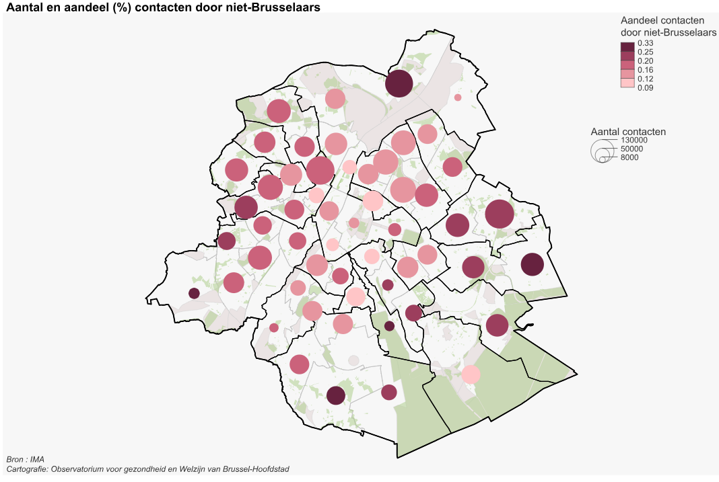

**Zorgnoden van de Brusselaars**

-We baseren ons hiervoor op het aantal officiële inwoners volgens het Rijksregister, gedomicilieerd in het Brussels Gewest en voegen hierbij een schatting van het aantal personen zonder papieren. Op deze manier proberen we rekening te houden met de reële bevolking en niet enkel met de officiële bevolking. Weliswaar zijn er nog andere groepen (zoals toeristen, tijdelijke internationale werknemers, enz.) die zich mogelijk wenden tot een Brusselse huisarts, maar het was niet mogelijk om hun aantallen correct in te schatten. Bijgevolg worden deze groepen niet meegeteld.

-Om het aantal nodige consultaties bij de huisarts in te schatten, baseren we ons op het gemiddeld aantal consultaties in 2021 voor het Brussels Gewest, zoals geregistreerd bij het Intermutualistisch Agentschap. We gebruiken dus, bij gebrek aan andere gegevens, de zorgconsumptie om de zorgnoden in te schatten, wat zorgt voor een onderschatting omdat sommige mensen zorg (moeten) uitstellen of omdat bepaalde consultaties niet geregistreerd worden bij de mutualiteiten (zie 7.2.1 voor een uitgebreide bespreking).

-Lokale verschillen in zorgnoden worden berekend door de leeftijdsstructuur en de socio-economische kwetsbaarheid (o.b.v. statuut van verhoogde tegemoetkoming) in rekening te brengen.

**Geografische toegankelijkheid**

-We gebruiken het 3 SFCA model (zie 7.3.4.) en passen dat toe op de kleinst mogelijke geografische opdeling van het Brussels Gewest (die we verkrijgen door statistische sectoren en rastercellen van Statbel boven elkaar te leggen) voor de grootst mogelijke geografische precisie.   
  
-We rekenen in termen van het aantal huisartsenconsultaties per jaar die beschikbaar zijn voor elke inwoner van het Brussels Gewest, bij een huisarts in een straal van 600m rond zijn eigen domicilie[6].

-We berekenen de afstanden in vogelvlucht.

-We nemen de huisartsen in de rand rond het Brussels Gewest niet op, wegens ontbrekende gegevens.

**Identificatie van zones met een tekort aan huisartsen**

-Het gewestelijk gemiddelde aantal consultaties bij de huisarts wordt als benchmark gebruikt (cijfers van 2021) en bijgevolg krijgt de categorie rond dat gemiddelde (3,5-4,5 consultaties) een neutrale kleur op de kaarten.

-De gebieden waar inwoners theoretisch gezien toegang hebben tot minder dan 3,5 consultaties per jaar in een straal van 600m rond hun woonplaats, worden aangeduid met oranjerood tinten en suggereren een mogelijk tekort aan huisartsenzorg, de kleurenschakering toont de mogelijke "ernst" van het lokale tekort.

-De gebieden waar inwoners theoretisch gezien toegang hebben in een straal van 600m rond hun woonplaats tot meer dan 4,5 consultaties per jaar, worden ingekleurd met groene kleurenschakeringen.

-De keuze van de kleuren van de legende op de kaarten is niet neutraal en kan in overleg aangepast worden (zie deel 9 voor een uitgebreide discussie).

- Dunbevolkte gebieden ( <50 inwoners per statistische sector) worden niet in kleur aangeduid op de kaart, maar in het grijs aangeduid aangezien ze vaak uitgestrekt zijn qua oppervlakte en het beeld van de kaart (te) sterk in een bepaalde richting kunnen beïnvloeden.

# Resultaten

Het in kaart brengen van mogelijke huisartsentekorten[7] gaat gepaard met enerzijds heel wat methodologische keuzes en beperkingen (zie hierboven) en anderzijds **belangrijke beleidskeuzes**.

Zo moeten er belangrijke keuzes worden gemaakt met betrekking tot het aanbod. Wordt het huidige aanbod volledig in rekening genomen (scenario 1) of beperken we het aanbod om te beantwoorden aan een aantal gekende knelpunten (scenario 2 tot 6). We weten immers dat vele huisartsen een lagere werklast wensen, dat bepaalde huisartsen aangeven hun pensioen uit te stellen wegens het gebrek aan opvolging voor hun patiënten en dat (kwetsbare) patiënten aangeven dat de huisarts te weinig tijd heeft, aangezien ze vaak met complexe gezondheidsproblemen kampen. Als we het volledige aanbod in rekening brengen en dus met deze knelpunten geen rekening houden, wil dat zeggen dat we de huidige situatie als duurzaam inschatten.

Deze resultaten moeten gezien worden als een eerste stap. Het is immers mogelijk om bijkomende of alternatieve scenario's te berekenen. Het is aan beleidsmakers om hier verder mee aan de slag te gaan en bepaalde politieke keuzes te maken of prioriteiten te stellen.

## Scenario 1: inschatting van de huidige situatie

Dit eerste scenario beschrijft de situatie in het Brussels Gewest zonder rekening te houden met de gekende knelpunten. Zoals hierboven beschreven hebben we wel het aantal consultatie-uren geplafonneerd op maximum 48uur per normale werkwerk aangezien een aantal antwoorden niet realistisch waren. Dit zijn de parameters van het model:

|  |  |
| --- | --- |
| Inschatting van de zorgnoden | Gebaseerd op de vastgestelde zorgconsumptie per sociaaleconomische en demografische groep |
| Leeftijd van de artsen | Alle artsen worden in aanmerking genomen, ongeacht hun leeftijd |
| De wens om minder te werken wordt in aanmerking genomen | Nee |

In dit scenario komen potentiële probleemsituaties vooral voor in de tweede kroon, soms in minder dichtbevolkte gebieden[8] (zie kaart). Een beschikbare arts vinden in de buurt kan er des te problematisch zijn, omdat deze zones soms slecht bereikbaar zijn met het openbaar vervoer en daarom geen goede verbinding hebben met zones waar het aanbod groter kan zijn. Enkele zones in de tweede kroon hebben daarentegen wel een goede dekkingsgraad, namelijk in het oosten van Sint-Lambrechts-Woluwe en Sint-Pieters-Woluwe, in Sint-Agatha-Berchem en in het noorden van Jette. Ook de bewoners van het historisch centrum en de havenwijk van Sint-Jans-Molenbeek, de omgeving van Tour & Taxis en het Maximiliaanpark, maar ook het oostelijk deel van de Vijfhoek en het westen van Sint-Pieters-Woluwe en in mindere mate ook het noorden van Ukkel en het centrum van Sint-Agatha-Berchem hebben in dit scenario meer mogelijkheden om een arts te raadplegen. In de eerste kroon, waaronder in de arme sikkel, lijkt er in dit scenario (waarbij we het volledige aanbod in rekening nemen en het regionaal gemiddelde van 2021 als benchmark gebruiken) een voldoende aanbod aan huisartsenzorg te zijn.

**Huisartsentekorten in het Brussels Gewest volgens scenario 1 en uitgedrukt in het aantal beschikbare contacten per inwoner bij een huisarts in de buurt, 2023**

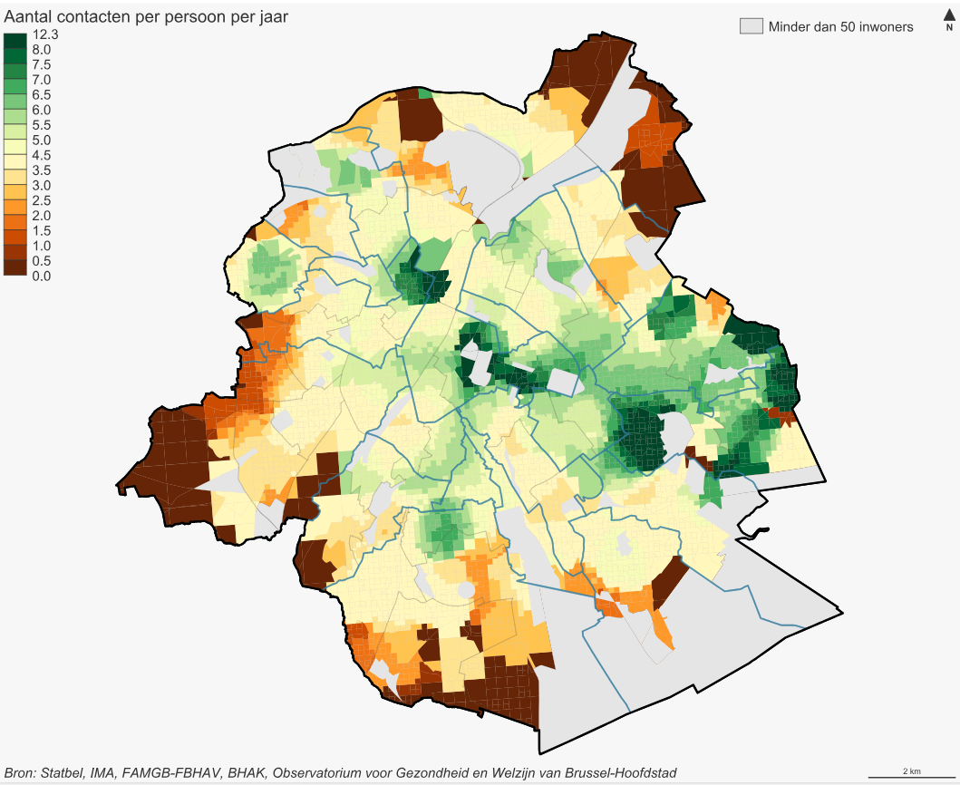

## Scenario 2: Rekening houdend met de wens van huisartsen om minder te werken

In het tweede scenario wordt het aanbod aan huisartsenzorg zodanig verminderd dat het een situatie benaderd waarbij het mogelijk is dat huisartsen hun gewenst aantal werkuren presteren. We verminderen de werklast tussen de 13-24% afhankelijk van de leeftijdsgroep waartoe de huisarts uit ons kadaster behoord, en dit op basis van de enquête die werd uitgevoerd door de federale overheid (IM Associates, 2023). De parameters van het model zijn de volgende:

|  |  |
| --- | --- |
| Inschatting van de zorgnoden | Gebaseerd op de vastgestelde zorgconsumptie per sociaaleconomische en demografische groep |
| Leeftijd van de artsen | Alle artsen worden in aanmerking genomen, ongeacht hun leeftijd |
| De wens om minder te werken wordt in aanmerking genomen | Ja |

Als we rekening houden met de wens van veel artsen om minder te werken zou dat leiden met een **daling van 22% in het aanbod aan huisartsenzorg** **door Brusselse huisartsen**.

Net als in het vorige scenario treffen we ook hier de meeste potentiële probleemsituaties aan in de tweede kroon. Hier gaat het echter om nagenoeg de volledige tweede kroon die weliswaar in verschillende mate, te kampen heeft met een mogelijk ontoereikend zorgaanbod, met uitzondering van enkele zones ten oosten van Sint-Pieters-Woluwe en Sint-Lambrechts-Woluwe. Dit contrast tussen het centrum en de eerste kroon enerzijds en de tweede kroon anderzijds is dus veel groter. De situatie in Ganshoren en Evere is problematisch, omdat alle zones in die gemeenten als kritiek kunnen worden bestempeld.

Wat de eerste kroon betreft, zien we dat de situatie in Elsene nog problematischer is eens we rekening houden met het feit dat de artsen hun werktijd willen verminderen. Het lager gedeelte van Sint-Gillis lijkt ook een zone te zijn die als kritiek kan worden bestempeld.

**Huisartsentekorten in het Brussels Gewest volgens scenario 2 en uitgedrukt in het aantal beschikbare contacten per inwoner bij een huisarts in de buurt, 2023**

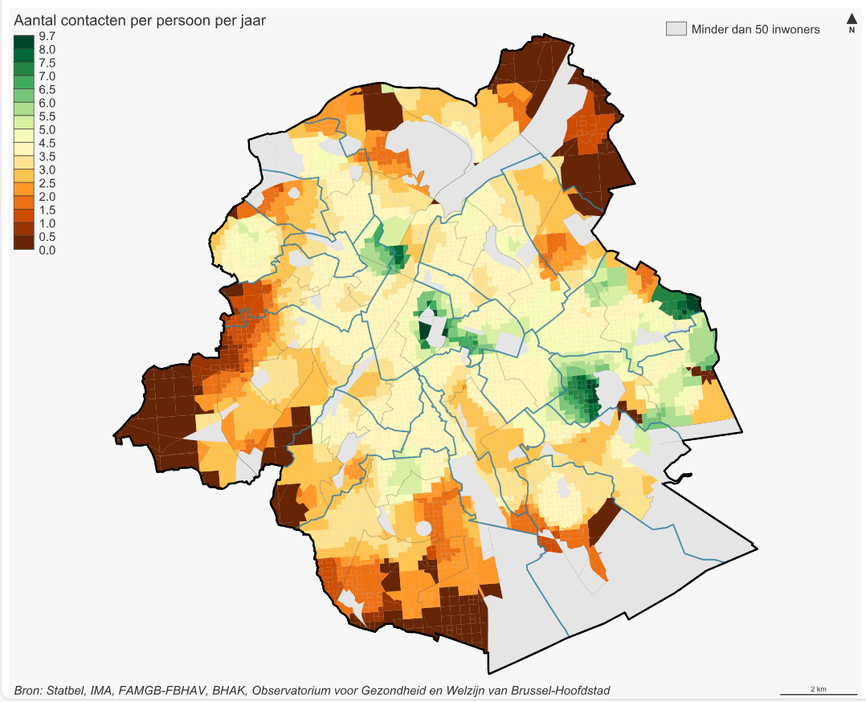

## Scenario 3: Rekening houdend met het vooruitzicht dat oudere artsen met pensioen gaan

In scenario 3 zijn artsen van 65 jaar of ouder volledig uit de analyse weggelaten, maar van de overblijvende huisartsen werd het aantal consultatie-uren niet gewijzigd. Met de wens van de huisartsen om minder te werken wordt hier bijgevolg geen rekening gehouden. Het model heeft de volgende parameters:

|  |  |
| --- | --- |
| Inschatting van de zorgnoden | Gebaseerd op de vastgestelde zorgconsumptie per sociaaleconomische en demografische groep |
| Leeftijd van de artsen | Alleen het zorgaanbod van artsen jonger dan 65 jaar wordt in aanmerking genomen |
| De wens om minder te werken wordt in aanmerking genomen | Nee |

**Wanneer we de artsen van 65 jaar of ouder niet in het zorgaanbod mee tellen, daalt het aantal beschikbare contacten met 17%** ten opzichte van scenario 1. Dat is dus een kleinere reductie van het aanbod, dan wanneer we rekenen dat alle artsen hun werktijd wensen te verminderen (scenario 2).

De gebieden waar de veranderingen het grootst zijn in scenario 3 -ten opzichte van scenario 1- zijn duidelijk de gebieden waar het de oudere artsen zijn die instaan voor een groot aandeel van de huisartsencontacten (zie kaart). Daar is het aanbod aan huisartsenzorg het duidelijkst verminderd. De veranderingen zijn het grootst in Sint-Pieters- en Sint-Lambrechts-Woluwe, maar ook in het noorden van Ukkel, in Etterbeek, maar ook in mindere mate in Sint-Agatha-Berchem, in het zuidoosten van Schaarbeek en in het oosten van de Stad Brussel.

In scenario 3 zijn er niet veel plaatsen meer met een hoog aanbod. De gebieden waar de toegankelijkheid ver boven het gewestelijk gemiddelde ligt, worden gereduceerd tot enkele kleine zones. Anderzijds zijn de gebieden waar tekorten dreigen te ontstaan talrijker en vormen ze een uitgebreidere tweede kroon.

**Huisartsentekorten in het Brussels Gewest volgens scenario 3 en uitgedrukt in het aantal beschikbare contacten per inwoner bij een huisarts in de buurt, 2023**

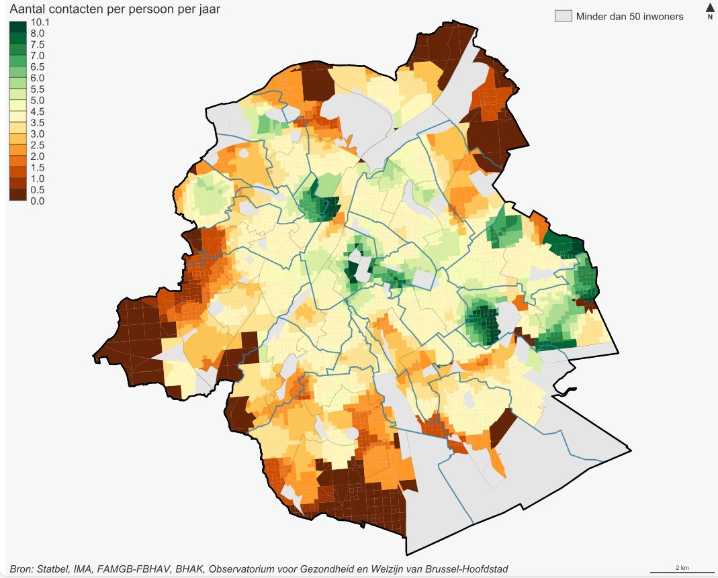

## Scenario 4: Rekening houdend met de wens van de artsen om minder te werken en het vooruitzicht dat oudere artsen met pensioen gaan

Dit scenario omvat de twee beperkingen van het zorgaanbod waarmee rekening wordt gehouden in scenario 2 en 3. Het zorgaanbod dat hier in beschouwing wordt genomen bestaat dus enkel uit artsen jonger dan 65 jaar en houdt rekening met hun wens om minder uren te werken. Vanuit het oogpunt van de zorgverlener zou dit een gunstigere situatie kunnen zijn. Het model heeft de volgende parameters:

|  |  |
| --- | --- |
| Inschatting van de zorgnoden | Gebaseerd op de vastgestelde zorgconsumptie per sociaaleconomische en demografische groep |
| Leeftijd van de artsen | Alleen het zorgaanbod van artsen jonger dan 65 jaar wordt in aanmerking genomen |
| De wens om minder te werken wordt in aanmerking genomen | Ja |

Het zorgaanbod in het Brussels Gewest daalt in belangrijke mate, wanneer we het zorgaanbod verminderen door rekening te houden met deze twee gekende knelpunten. **Het aantal beschikbare huisartsencontacten daalt namelijk met 35%** ten opzichte van de huidige situatie.

Wanneer het zorgaanbod verminderd door de artsen van 65 jaar en ouder buiten beschouwing te laten en rekening te houden met de wens van de artsen jonger dan 65 jaar om minder te werken, blijven de zones met “tekorten” niet langer beperkt tot de tweede kroon (zie kaart). De situatie in een aantal zones in de eerste kroon en de Vijfhoek wordt inderdaad kritiek, namelijk in bijna heel Elsene, het lager gelegen gedeelte van Sint-Gillis, een deel van het oosten van Molenbeek, de zones in het noordoosten van Sint-Joost-ten-Node enz. Daarnaast daalt ook het aantal zones met een hoog dekkingsgraad. Ook in de tweede kroon is de situatie over het algemeen problematisch in heel wat gemeenten, onder meer in Ukkel, Ganshoren, Evere, maar ook – in mindere mate – in Oudergem. Ook het westen van Anderlecht zijn er maar weinig huisartsencontacten beschikbaar voor de inwoners.

**Huisartsentekorten in het Brussels Gewest volgens scenario 4 en uitgedrukt in het aantal beschikbare contacten per inwoner bij een huisarts in de buurt, 2023**

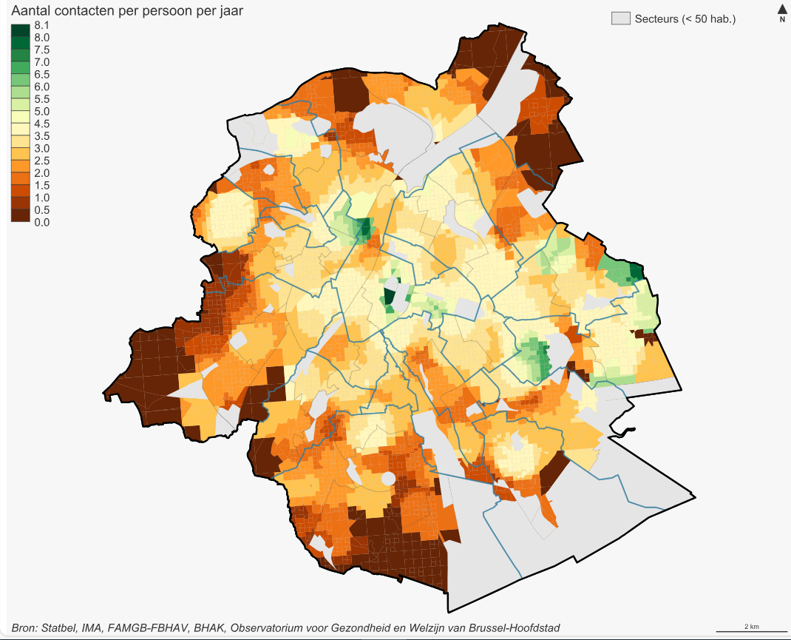

## Scenario 5: Rekening houdend met een langere consultatieduur voor kwetsbare personen

In alle voorgaande scenario's gingen we uit van een gemiddelde consultatieduur van 20 min per patiënt. In het Brussels Gewest in het bijzonder, worden huisartsen geconfronteerd met taal- , sociale- en culturele barrières, en met complexe sociale en gezondheidsproblematieken. Wanneer de zorgverlener onder tijdsdruk staat, kan het voor de kwetsbare patiënt in het bijzonder, moeilijk zijn om de zorgnoden voldoende te kunnen omschrijven (Thunus et al., 2023). Om hiermee rekening te houden, rekenen we in dit scenario 25 minuten per patiëntencontact in plaats van 20 min.

|  |  |
| --- | --- |
| Inschatting van de zorgnoden | Gebaseerd op de vastgestelde zorgconsumptie per sociaaleconomische en demografische groep. Met 25% extra tijd voor een consultatie voor personen met VT. |
| Leeftijd van de artsen | Alle artsen worden in aanmerking genomen, ongeacht hun leeftijd |
| De wens om minder te werken wordt in aanmerking genomen | Nee |

**Op het niveau van het Brusselse Gewest, betekent het voorzien van meer tijd voor personen met een verhoogde tegemoetkoming een toename met 11% van het aantal nodige huisartsencontacten**. Deze extra tijd voorzien heeft een impact op het ganse Gewest, maar het effect is sterker in die zones waar er veel personen met een VT-statuut wonen, en nog meer wanneer deze ook ouder zijn (zie hierboven). Bij het voorzien van meer consultatietijd voor kwetsbare personen, zien we dat bepaalde zones waar het aantal beschikbare contacten in scenario 1 nog hoger lag dan het gewestelijke gemiddelde, waarden optekenen die nu eerder rond dat gemiddelde liggen (kaart).

Dit is onder meer het geval in een deel van de vijfhoek, een deel van Schaarbeek en een deel van Vorst. In dit scenario blijven de zones waar de meeste contacten (in het donkergroen) tot nu toe werden opgetekend, nog steeds een aantal contacten ter beschikking te hebben dat hoger is dan het gewestelijke gemiddelde, maar in mindere mate. Dit is onder meer het geval in de arme sikkel, het oosten van Schaarbeek, het oosten van Etterbeek, Sint-Lambrechts-Woluwe, Hoog-Sint-Gilles en Sint-Agatha-Berchem. Dit zijn inderdaad ook de zones waar het grootste aandeel 65-plussers met een VT woont[9] en waar de zorgnoden het sterkst gewijzigd werden door 5 minuten consultatietijd toe te voegen voor patiënten met een VT.

**Huisartsentekorten in het Brussels Gewest volgens scenario 5 en uitgedrukt in het aantal beschikbare contacten per inwoner bij een huisarts in de buurt, 2023**

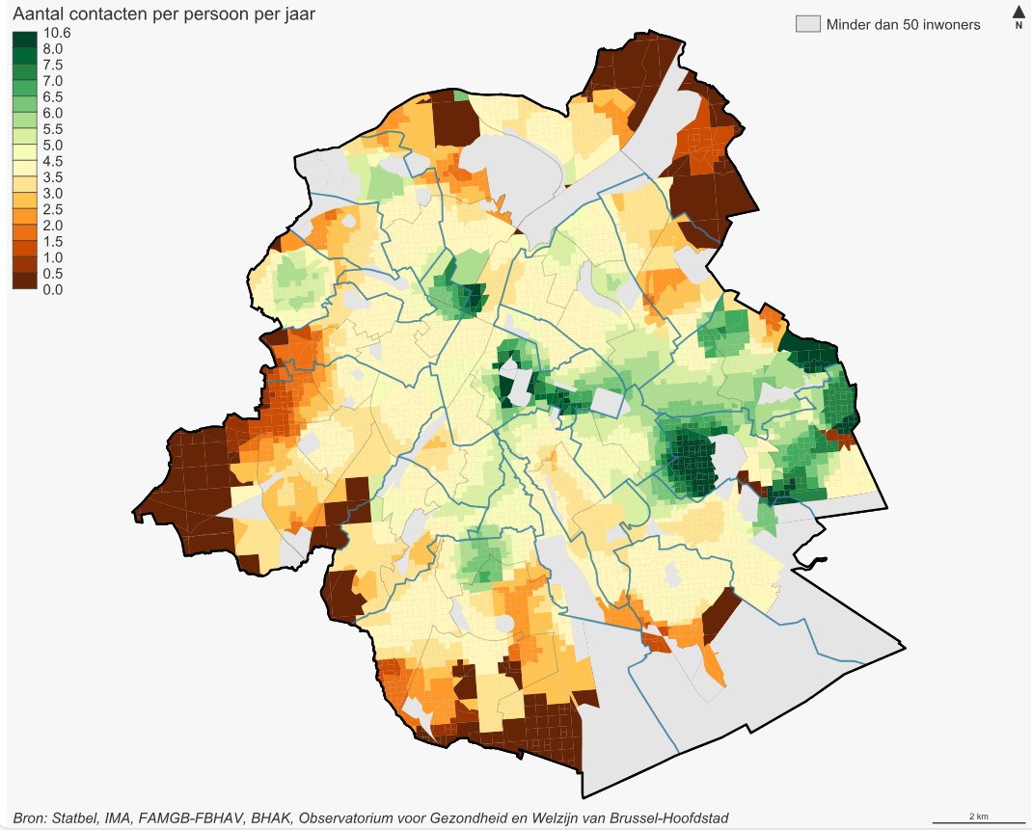

## Scenario 6: Rekening houdend met de langere consultatieduur voor kwetsbare personen, de wens van huisartsen om minder te werken en het vooruitzicht dat oudere artsen met pensioen gaan

Dit scenario combineert als het ware de drie grote aanpassingen die in de vorige scenario's werden doorgevoerd. Meer bepaald gaat het over het beperken van het aanbod om een gunstigere situatie te creëren vanuit het oogpunt van de zorgverleners, maar ook over het verhogen van de zorgnoden door meer tijd te voorzien voor personen met een VT-statuut. Het model heeft de volgende parameters

|  |  |
| --- | --- |
| Inschatting van de zorgnoden | Gebaseerd op de vastgestelde zorgconsumptie per sociaaleconomische en demografische groep. Met 25% extra tijd voor een consultatie voor personen met VT. |
| Leeftijd van de artsen | Alleen het zorgaanbod van artsen jonger dan 65 jaar wordt in aanmerking genomen |
| De wens om minder te werken wordt in aanmerking genomen | ja |

Zoals hierboven reeds beschreven, neemt het zorgaanbod af met 35% wanneer we deze twee beperkingen doorvoeren. Het in aanmerking nemen van de nodige extra tijd voor personen met een VT-statuut doet de globale zorgvraag toenemen met 11%.

Niet verwonderlijk zien we in scenario 6 het minst aantal groene zones (zie kaart hieronder). Enkel in de wijk van het Maximiliaanpark, de konings- en Europawijk van Brussel-stad, de Vogelzangwijk in Sint-Pieters-Woluwe, en kleine zones in Sint-Lambrechts-Woluwe zien we volgens de beschreven parameters een voldoende aanbod aan huisartsenzorg voor de inwoners in de buurt. Ook zijn er veel minder zones waar het aantal beschikbare consultaties per inwoner overeenkomt met het huidige gemiddelde van het Brussels Gewest (in het geel), ten opzichte van voorafgaande scenario's. In dit scenario is zowel het aantal zones met een tekort toegenomen alsook de mate van het tekort. Op vele plaatsen is het aantal beschikbare contacten per jaar -op minder dan 600m van de domicilie- lager dan 2,5, wat neerkomt op 25% minder dan het huidige regionale gemiddelde (3,9).

**Huisartsentekorten in het Brussels Gewest volgens scenario 6 en uitgedrukt in het aantal beschikbare contacten per inwoner bij een huisarts in de buurt, 2023**

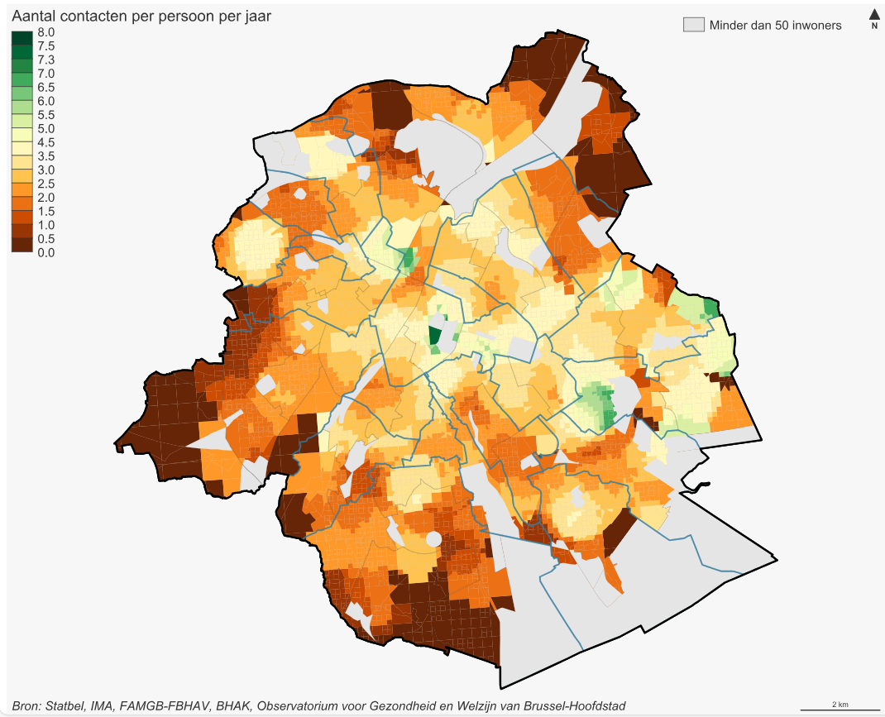

## Vergelijking van de scenario's

### Op het niveau van het Gewest

Zoals hierboven aangetoond, hangt de toereikendheid van het zorgaanbod sterk af van de keuze van model. De spanning die er bestaat tussen het aanbod en de zorgvraag (in vergelijking met een referentiesituatie) is afhankelijk van de beperkingen die worden opgelegd aan het zorgaanbod en/of de toename van de zorgnoden.

In scenario 1 schetsten we een basisscenario. Het in rekening brengen van een verminderde werklast (scenario 2) heeft een belangrijke impact op het beschikbare aanbod, namelijk een daling van 22% op het niveau van het Gewest. Wanneer we enkel de huisartsen jonger dan 65 jaar meerekenen in het aanbod (scenario 3), dan zorgt dat voor een daling van 17%. Het voorzien van meer consultatietijd voor VT-patiënten (scenario 5) doet de zorgnood stijgen met 11%.

Als we gelijktijdig meerdere aanpassingen doen (scenario 4 en 6) ten opzichte van scenario 1, dan blijkt het aanbod duidelijk lager te zijn dan in het basisscenario en dus mogelijk ontoereikend op het niveau van het Gewest. In scenario 4 (een vermindering van de werklast en enkel artsen jonger dan 65 jaar) daalt het aanbod met 35%. In scenario 6, waarbij er eveneens meer tijd wordt voorzien voor de kwetsbare patiënten neemt niet enkel het aanbod af met 35%, maar neemt ook de zorgvraag toe met 11%. Het voorzien van extra tijd voor de kwetsbare patiënten heeft dus minder impact op de spanning tussen zorgaanbod en zorgvraag dan de aanpassingen van scenario 4 (daling werklast en enkel artsen jonger dan 65 jaar).

### Op lokaal niveau

Zoals eerder gezegd gelden de algemene resultaten onder voorbehoud van de plaatselijke situatie. Het zorgaanbod kan volstaan om aan de regionale zorgnoden te voldoen, maar het kan slecht verspreid zijn waardoor er zones met “tekorten” ontstaan.

**In scenario 1** (waarbij we het volledige aanbod in rekening brengen en geen extra tijd voorzien voor kwetsbare personen) **zien we dat toch 32% van de Brusselaars in een zone woont waar er minder dan 3,9 contacten beschikbaar zijn met een huisarts in de buurt.** **In scenario 6 woont 95% van de Brusselaars in een zone waar het zorgaanbod ontoereikend is** om 3,9 keer per jaar een huisarts te raadplegen in de buurt. In de andere scenario’s, schommelt het percentage Brusselaars dat in een zone woont met een “tekort” tussen deze twee uitersten, namelijk 87% voor scenario 4, 67% voor scenario 2, 58% voor scenario 3 et 50% voor scenario 5.

De "samenvattende" kaart hieronder geeft, op het niveau van de statistische sectoren, de zones weer waarvan we kunnen stellen dat ze er een “tekort” is (waarbij een tekort staat voor de onmogelijkheid om 3,9 keer per jaar een huisarts te raadplegen binnen een straal van 600 m:

- In scenario 1 en scenario 6 (rood)

- In scenario 6, maar niet in scenario 1 (geel )

- Noch in scenario 1 en 6 (groen)

**We zien dat de statistische sectoren met een “tekort” volgens scenario 1 (rood) zich vooral in de tweede kroon bevinden, vooral in het zuidwesten (Watermaal-Bosvoorde, Ukkel, Vorst en Anderlecht), in Ganshoren en in het noorden (Neder-Over-Heembeek, Haren en delen van Evere). In de eerste kroon blijken een aantal zones in Elsene ook een “tekort” te hebben, zowel in scenario 1 als in scenario 6. De gebieden die enkel in scenario 6 een "tekort" aan huisartsen optekenen bevinden zich zowel in de eerste kroon (delen van Anderlecht, Sint-Gillis, Etterbeek, Elsene, Brussel-Stad, Schaarbeek) als in de westen van de tweede kroon (Sint-Agatha-Berchem, Koekelberg, Jette, westelijke deel van Sint-Jans-Molenbeek), net als bepaalde delen van Laken, Evere en Schaarbeek. Enkel de statistische sectoren die in het groen ingekleurd staan kennen geen "tekort" in deze twee scenario's.**

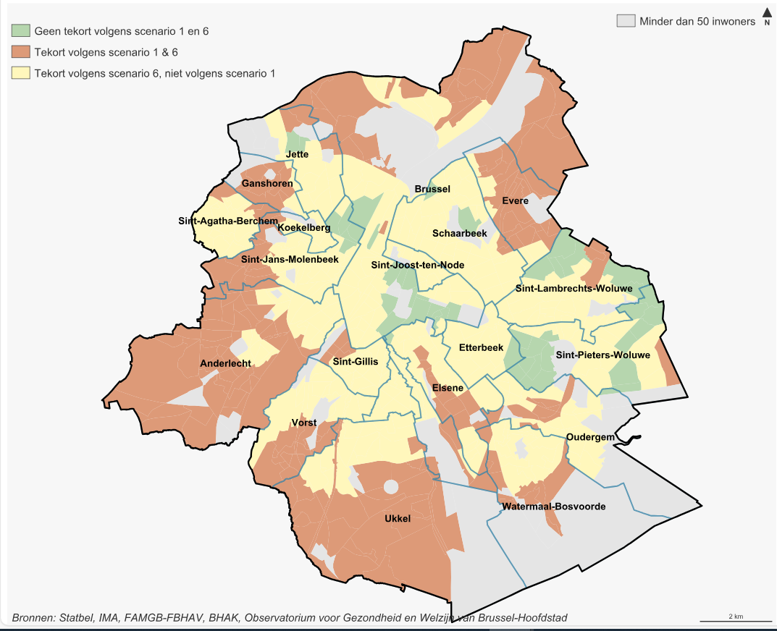

# Rol van beleidsbeslissingen

Het bepalen van lokale huisartsentekorten is niet louter een wetenschappelijke taak. **Ten eerste,** benadrukken we nogmaals dat er **bepaalde beleidskeuzes** moeten worden gemaakt bij het berekenen van de beschikbare huisartsenzorg en het bepalen van de eventuele lokale tekorten. Daarom presenteren we de resultaten ook onder de **vorm van verschillende scenario's.** Hierbij moet men zich afvragen of men wenst om lokale huisartsentekorten in te schatten door zo goed mogelijk de huidige situatie te capteren, dan wel om meer toekomstgericht te kijken en rekening te houden met een aantal gekende uitdagingen waarvoor de huisartsenzorg staat, zoals een gewenste vermindering van de werklast, het feit dat een consultatie langer kan duren bij kwetsbare personen en de moeilijkheden die huisartsen kunnen hebben om hun patiënten over te dragen indien ze op pensioen wensen te gaan.

**Ten tweede is de bepaling van een aantal parameters in de berekeningen niet neutraal.** Het is bijvoorbeeld een beleidskeuze om te bepalen hoeveel tijd er gemiddeld wordt voorzien voor een consultatie bij de berekeningen van lokale huisartsentekorten. Deze keuze kan ook samen gaan met de reflectie over hoe bepaalde taken kunnen gedelegeerd worden aan ondersteunend personeel of andere zorgverleners. Een andere beleidskeuze is de gewenste afstand bepalen waarbinnen inwoners moeten kunnen binnenstappen bij een huisarts. Wij berekenden alles in termen van 600m vogelvlucht rond de domicilieplaats, maar het kan een keuze zijn om een andere afstand te definiëren. Het is belangrijk te beseffen dat de resultaten sterk door deze keuze worden bepaald.

**Ten derde is de bepaling van de grens vanaf wanneer we over een lokaal tekort spreken niet neutraal.** We nemen nu het regionale gemiddelde aantal consultaties per persoon in 2021 als benchmark. De buurten waar de inwoners toegang hebben tot ongeveer dit aantal consultaties per jaar, worden beschouwd als buurten waar er noch een lokaal tekort noch een overschot is. Voor de legende van de kaarten werd vervolgens gekozen dat zones met waarden boven het regionale gemiddelde groene kleurenschakeringen krijgen, en dat de zones met waarden die eronder liggen rode kleurenschakeringen krijgen op de kaarten. Er moest immers ergens een keuze worden gemaakt. Echter, indien beleidsmakers ernaar willen streven dat de inwoners in het Brussels Gewest toegang hebben tot meer (of minder) consultaties bij de huisarts per jaar, kan het een politieke keuze zijn om de benchmark te laten aan passen, waardoor de kaarten er anders uit zullen zien.

**Tot slot,** moeten we **i**n het Brussels Gewest, moeten we ook nadenken over **een wettelijke verankering van een methodologie en/of van bepaalde parameters**, en hierbij ook de **toegang tot de nodige gegevens verzekeren**.

# 9. Conclusie

Dankzij de samenwerking met de twee Brusselse huisartsenkringen en een bijkomende dataverzameling, konden we gebruik maken van de meest volledige en geactualiseerde gegevens wat betreft het aanbod aan actieve huisartsen die werken in een "klassieke" huisartsenpraktijk in het Brussels Gewest. We beschikken hierdoor ook over belangrijke bijkomende informatie die in andere databronnen ontbreekt, zoals de beschikbare tijd die de huisarts heeft voor patiëntencontacten.

We presenteerden de resultaten door het huidige regionale gemiddelde (3,9 consultaties bij de huisarts per jaar per inwoner) te nemen als benchmark. We bekeken eerst hoeveel percent van de totale Brusselse bevolking lokaal toegang heeft tot 3,9 consultaties per jaar. **Het aandeel Brusselaars dat binnen een straal van 600m rond zijn woonplaats geen toegang heeft tot 3,9 consultaties per jaar bij een huisarts varieert van 32% in het eerste scenario (die het huidige volledige aanbod meerekent) tot 95% in het zesde scenario** (waarin rekening gehouden wordt met de pensioensleeftijd van de huisartsen, de wens van om minder uren te werken en waarin meer consultatietijd voorzien wordt voor kwetsbare personen). Deze globale resultaten zeggen echter nog niets over de verspreiding van huisartsenzorg en dus over waar er precies mogelijke moeilijkheden met de geografische toegankelijkheid zijn. Hiervoor moet de kaart van het gewenste scenario er worden bijgehaald. We zien dat het beeld op de kaarten sterkt verschilt tussen de scenario's.

Ook werd een 'samenvattende' kaart opgesteld waar de resultaten van scenario 1 (die het minste correcties toepast) en scenario 6 (die de meeste correcties toepast wat betreft het aanbod en de zorgnoden) boven elkaar werden gelegd. Dit laat ons toe om zones in het Brussels Gewest te identificeren die onder beide 'uiterste' scenario's een minder goede geografische toegankelijkheid hebben tot huisartsenzorg in een straal van 600m rond de eigen domicilie. Vanaf scenario 1 tekenen verschillende zones in de tweede 'kroon' van het Brussels Gewest een minder goede toegankelijkheid op, vooral in het zuid/zuidwesten (delen van Watermaal-Bosvoorde, Ukkel, Vorst en Anderlecht) en het noorden (delen van Neder-Over-Heembeek, Haren en Evere). Meer centraal in het Gewest, tekenen ook delen van Elsene mogelijk een minder goede toegankelijkheid op vanaf scenario 1. De gebieden die enkel in scenario 6 een minder goede toegankelijkheid optekenen bevinden zich zowel in de eerste kroon (delen van Anderlecht, Sint-Gillis, Etterbeek, Elsene, Brussel-Stad, Schaarbeek) als in de westen van de tweede kroon (Sint-Agatha-Berchem, Koekelberg, Jette, westelijke deel van Sint-Jans-Molenbeek), net als bepaalde delen van Laken, Evere en Schaarbeek.

**We benadrukken hierbij dat dit de resultaten zijn van onze rekenmodellen.** Het kan dus zijn dat de inwoners van een bepaalde zone een andere "beleving" hebben dan de situatie getoond op de kaarten. Indien inwoners bijvoorbeeld genoeg mogelijkheden hebben om zich te verplaatsen -qua vervoer, sociaal netwerk, aard van het medisch probleem en leeftijd- zou een lokaal slechtere toegankelijkheid mogelijk als niet zo ernstig ervaren kunnen worden. Maar dit geldt ook omgekeerd, wanneer bijvoorbeeld inwoners uit zones met een goede geografische toegankelijkheid toch het gevoel hebben dat de huisarts onder te veel tijdsdruk staat en te weinig tijd heeft tijdens een consultatie of dat het moeilijk is om voldoende snel een afspraak te krijgen. We wezen ook op het feit dat door het zeer kwetsbare profiel van de patiënten van huisartsenpraktijken met een forfaitair betalingssysteem de realiteit mogelijk minder gunstig is dan wat de kaarten suggereren voor de arme sikkel van het Gewest.

Indien men zorg op territoriale basis wenst te organiseren zijn **gegevens cruciaal,** zowel om de zorgverleners en hun beschikbaarheid gedetailleerd in kaart te brengen als om de lokale verschillen in zorgnood correct te kunnen inschatten. Het was tijdsintensief om een volledig en geüpdatet overzicht op te stellen van actieve huisartsen in het Brussels Gewest en het is niet aanbevelenswaardig om huisartsen op regelmatige basis een vragenlijst te laten invullen met betrekking tot een aantal basisgegevens zoals hun werkadres(sen) en hun beschikbaarheid voor patiënten. Een meer automatische dataflow is in voorbereiding zodat we de beschikbaarheid van elke huisarts kunnen inschatten op basis van administratieve gegevens. Echter, ook dan nog hebben we een geüpdatet overzicht nodig van de praktijkadressen van de actieve huisartsen in (en idealiter ook rond) het Brussels Gewest. Een overzicht van de praktijkadressen van alle Belgische zorgverleners is momenteel in voorbereiding door de FOD VVL en het RIZIV, namelijk het zogenoemde 'praktijkregister' dat wordt voorzien door de Kwaliteitswet voor gezondheidszorgbeoefenaars (in werking sinds 1 juli 2022). Bijkomende wetgevend werk is mogelijk nodig om bepaalde aspecten van de methodologie alsook de toegang tot de nodige gegevens wettelijk te verankeren voor het Brussels Gewest.

1. Zie. [www.brusselstakescare.be](http://www.brusselstakescare.be)
2. 27 januari 2022 (publicatie 27 februari 2022). Besluit van het Verenigd College van de Gemeenschappelijke Gemeenschapscommissie betreffende de ondersteuning van multidisciplinaire praktijken en jonge artsen.
3. Hier werden de huisartsen niet gewogen naargelang het aantal uur dat ze beschikbaar zijn voor patiëntencontacten aangezien dat mogelijk een vertekent beeld geeft. We hebben immers geen indicatie van de 'ernst' of de 'tijdelijkheid' van de patiëntenstop, dus is het duidelijker om hier enkel te kijken naar het aantal huisartsen.
4. Ter herinnering: een waarde van 100 betekent dat de wegingsfactoren geen invloed hebben. Een waarde van meer dan 100 geeft aan dat de gewogen bevolking groter is dan de niet-gewogen bevolking: het inwonersprofiel (leeftijd en VT-statuut) zorgt voor grotere zorgnoden. Een waarde onder 100 wijst op het tegenovergestelde: de gewogen populatie is kleiner dan de niet-gewogen populatie. In dit geval genereert het inwonersprofiel (bijvoorbeeld wanneer het om een jonge bevolking gaat zonder VT) minder zorgnoden.
5. De 55 ontbrekende adressen vallen noodgedwongen buiten de analyses.
6. Meer precies, bekijken we het aantal consultaties die beschikbaar zijn in een straal van 600 meter rond het bevolkingspunt van de zone waarbinnen de patiënt woont.
7. We spreken van een mogelijk tekort, een risico op tekort of zetten de term tekort tussen aanhalingstekens, omdat op politiek niveau immers kan worden beslist om tekorten op een andere manier te definiëren en te kwantificeren. In het kader van deze studie gebruiken we het huidige regionale gemiddelde (3,9 contacten per jaar met een huisarts) als drempel voor het definiëren van een zone met een tekort, maar we hadden evenzeer een hoger (of lager) aantal raadplegingen als criterium kunnen gebruiken.
8. Op de meest gedetailleerde kaarten die het resultaat zijn van een kruising van de rastercellen en de statistische sectoren zien we dat bepaalde zones ("rastercellen") groter zijn dan andere. Dit komt doordat de grootte van een rastercel bepaald wordt door de bevolkingsdichtheid van die zone. GDPR-regels stellen dat het bevolkingsaantal slechts kan worden gecommuniceerd vanaf een minimum aantal inwoners of huishouden. Een groter "blokje" betekent dus dat er in die zone een eerder lage bevolkingsdichtheid is.
9. Cijfers van de wijkmonitoring, BISA. Cijfers van 2021, geconsulteerd op 19/11/2024.